Лабораторная работа № 1- БД ИСИТ

Знакомство с SQLDEVELOPER
- Найдите на рабочем столе компьютера ярлык SQLDEVELOPER.
- Если SQLDEVELOPER не установлен, скачайте дистрибутивы JAVA JDK, SQLDEVELOPER и установите (под руководством преподавателя).
- Запустите SQLDEVELOPER.
- Изучите среду разработки: строку меню, кнопки на панели инструментов, назначение окон.
- В окне SQLDEVELOPER с именем Connections откройте окно для создания нового подключения .
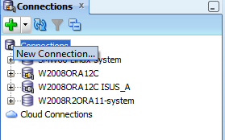

- Исследуйте параметры подключения: имя подключения задается произвольно; для подключения к серверу необходимо указать имя пользователя (username), пароль (password), адрес или имя сервера(hostname), порт подключения (port = 1521) и имя базы данных (SID):
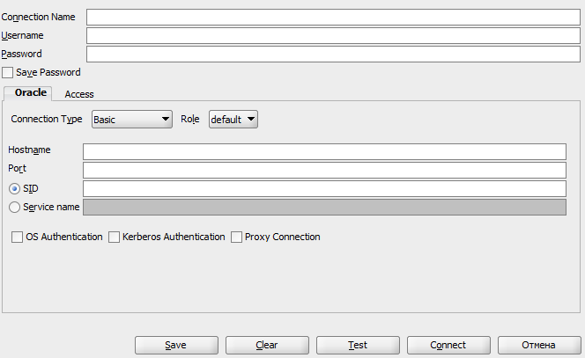
- Выясните у преподавателя параметры подключения и создайте новое подключение. Имя подключения должно начинаться с XXX, где XXX – большие латинские буквы - инициалы студента (например, PIN – Петров Иван Николаевич). Проверьте соединение (кнопка Test). Подключение работает, если появилась надпись Success. Сохраните подключение, и оно появится в списке подключений.
- Создайте SQLFile c именем MyStart (File->New)

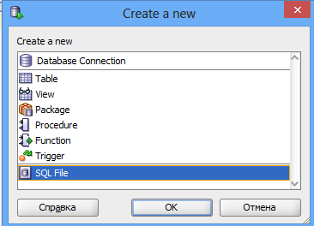
- Правой кнопкой мыши нажмите на созданном подключении, выберите Connect и откройте созданное подключение. Исследуйте содержание открывшихся папок.
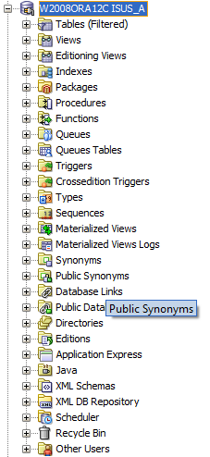

- В созданный файл MyStart скрипт, создающий таблицу с именем XXX_t из двух столбцов, первый числовой (используйте тип number c ограничением длины 3), второй символьный (используйте тип varchar2 c ограничением длины 50); первый столбец имеет ограничение целостности первичный ключ.
- Обновите список объектов (Refresh). Найдите в папке Tables созданную таблицу XXX_t.
- 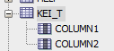
- Дополните скрипт операторами INSERT, добавляющими 3 строки в таблицу XXX_t. Выполните операторы INSERT. Выполните оператор COMMIT.

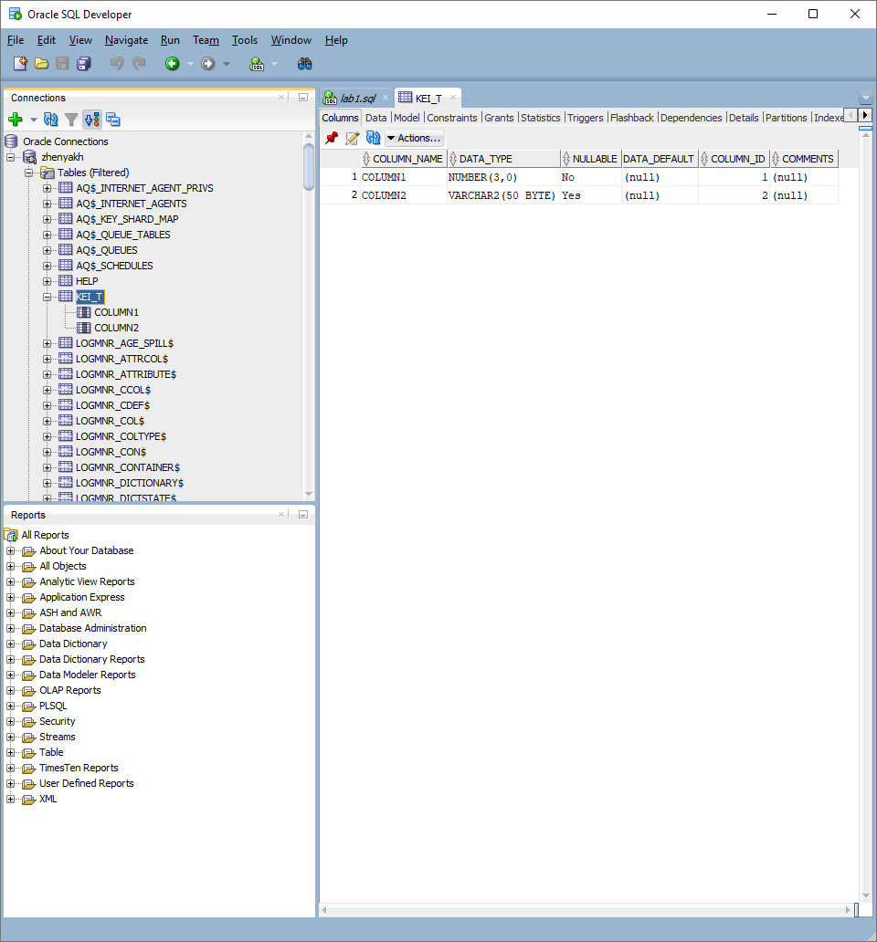
- Дополните скрипт оператором UPDATЕ, изменяющим 2 строки в таблице XXX_t. Выполните оператор UPDATЕ. Выполните оператор COMMIT.
- 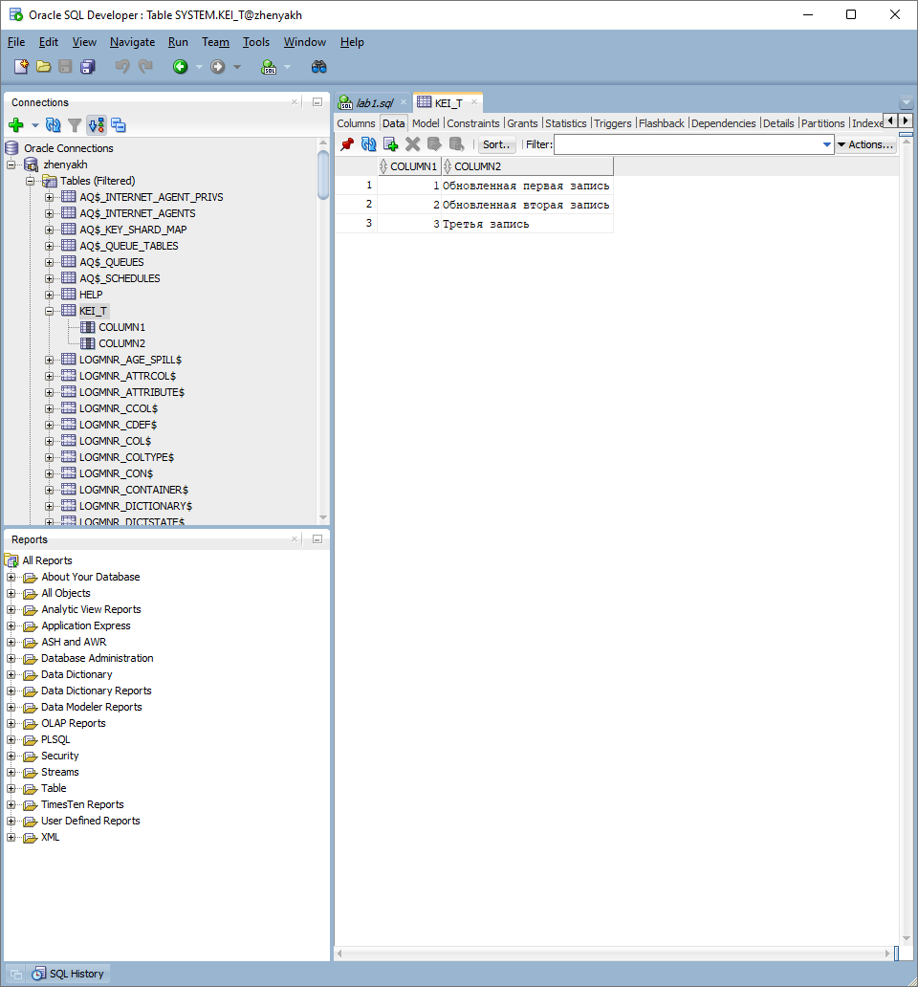
- Дополните скрипт операторами SELECT (выборка по условию, применение агрегатных функций).
- 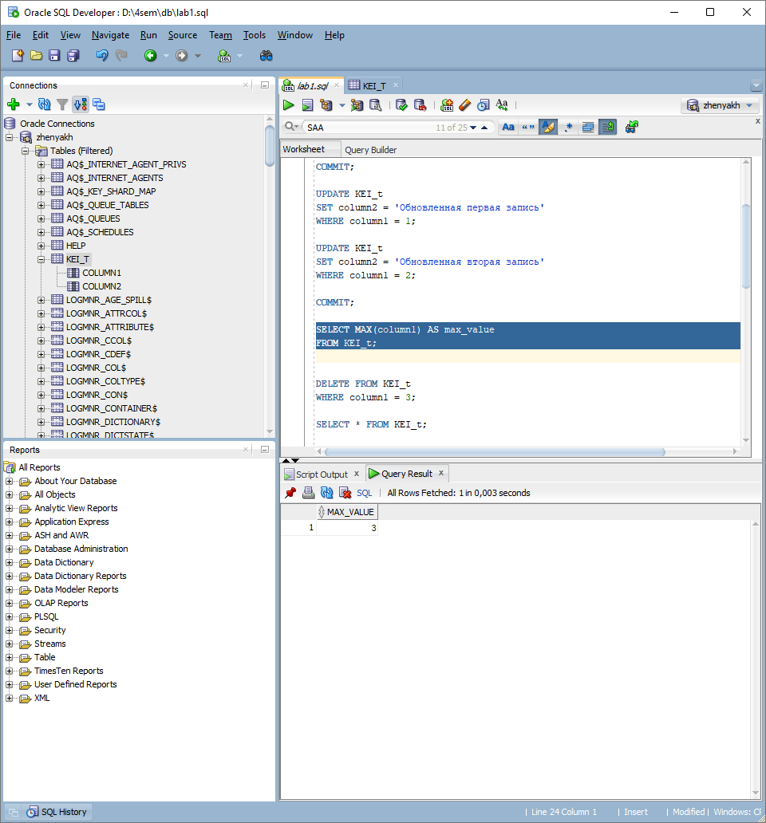
- Дополните скрипт оператором DELELE, удаляющим 1 строку в таблице XXX_t. Выполните оператор DELETE. Выполните оператор ROLLBACK.
- 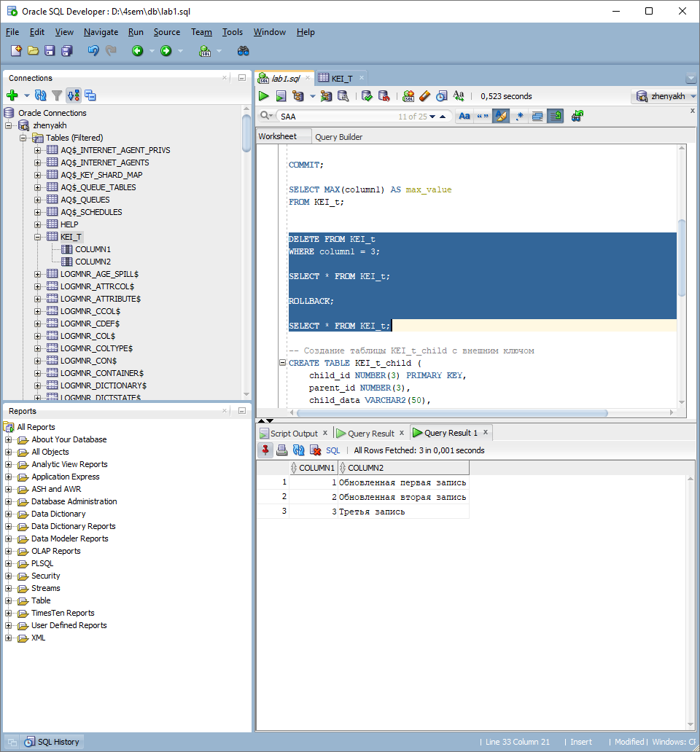
- Создайте таблицу XXX_t_child, связанную отношением внешнего ключа с таблицей XXX_t. Добавьте данные в таблицу XXX_t_child.
- 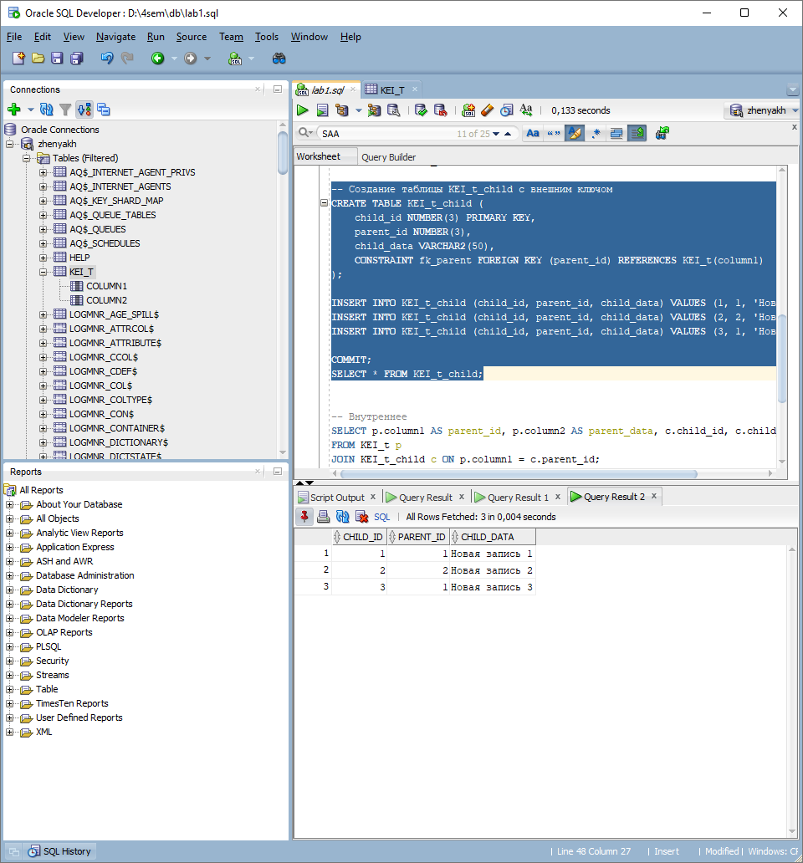
- Дополните скрипт операторами SELECT из обеих таблиц (левое соединение, внутреннее соединение).
- 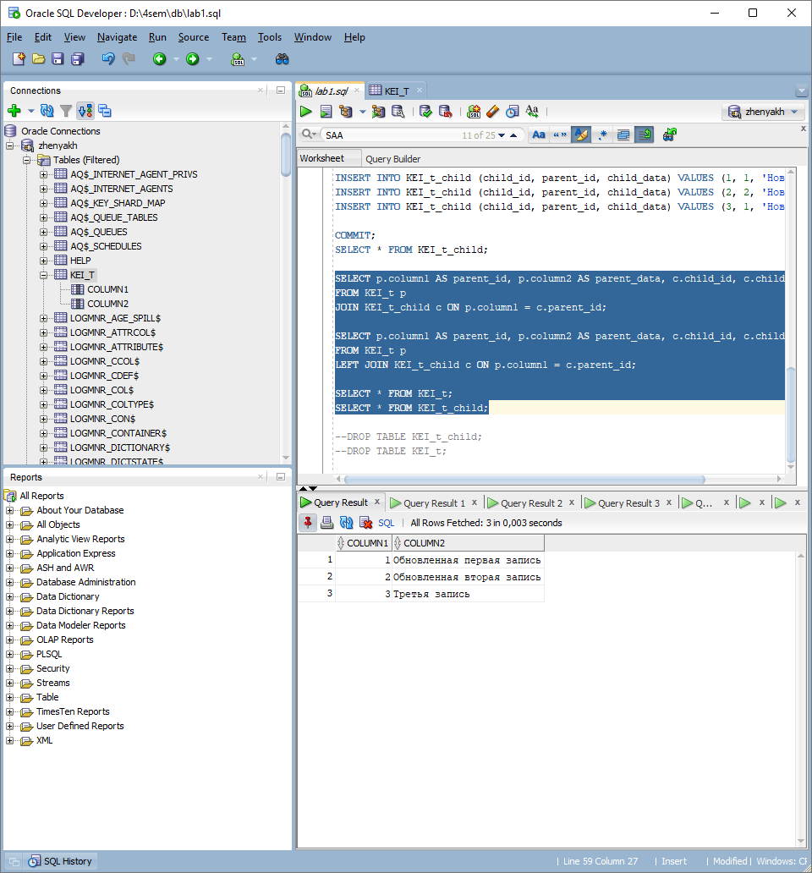
- Дополните скрипт оператором DROP, удаляющим таблицы XXX_t, XXX_t_child.
- Продемонстрируйте работу скрипта преподавателю.
- Удалите все созданные вами объекты.
Вопросы
- Перечислите и поясните параметры подключения к серверу Oracle.
- Опишите особенности выполнения DML операторов в Oracle.
- Перечислите знакомые вам типы объектов, которые вы увидели в окне подключения.
- Перечислите известные вам типы данных Oracle.
- Перечислите известные вам ограничения целостности.
- Какой порт используется для подключения к серверу Oracle?

